Autorica: Tamara Lajtman, prof.

Književnost i stvaralaštvo: Maurice Druon, Tistou Zelenpalac

nastava na daljinu

Udžbenik i radna bilježnica Hrvatski bez granica 5
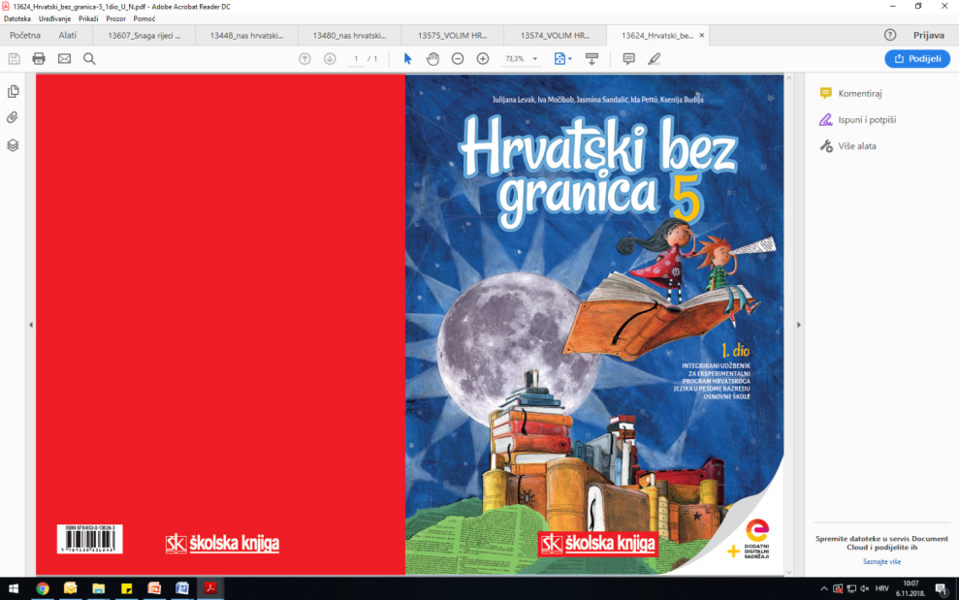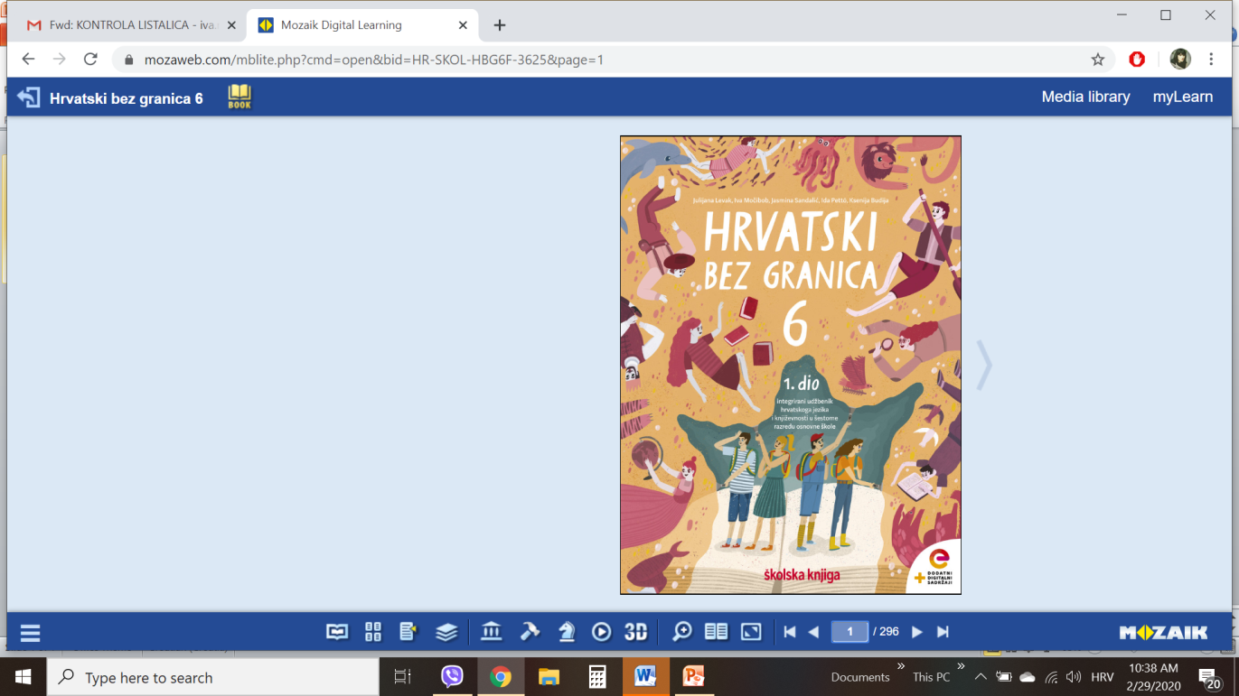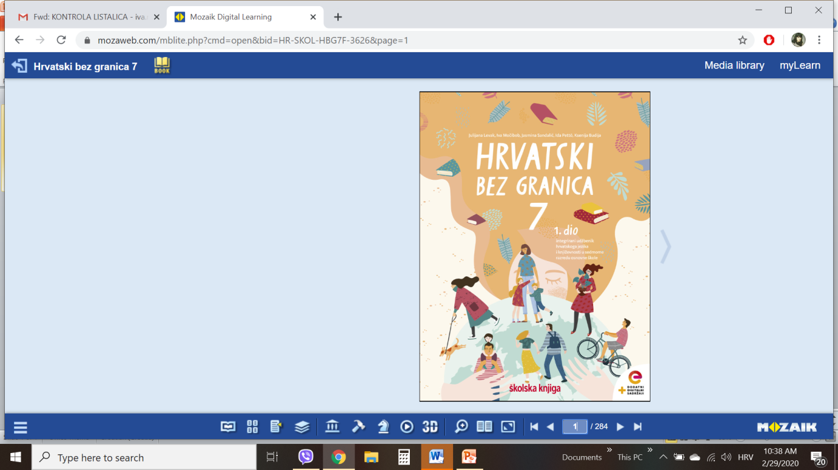

VRIJEME OSTVARIVANJA: _______________________________

BROJ SATI NASTAVE: 1 sat

Dragi učeniče / draga učenice, u satima koji slijede:

– uočit ćeš redoslijed događaja u ulomku
– razlikovat ćeš pripovjedača u 1. i 3.osobi
– objasnit ćeš značenje nepoznatih riječi na temelju zaključivanja iz konteksta i pomoću rječnika
– uočit ćeš etičku razinu književnoga teksta
– shvatit ćeš da se isti problem može sagledati s različitih gledišta
– prepoznat ćeš različite obrasce ponašanja likova.

Pažljivo čitaj upute u zadatcima. Aktivnosti su planirane za 1 nastavni sat. Tako ih i raspodijeli. Planiraj vrijeme za svaku pojedinu aktivnost. Obavljene zadatke pošalji svojemu učitelju / svojoj učiteljici na dogovoreno mjesto i u dogovoreno vrijeme.

- SAT – KNJIŽEVNOST I STVARALAŠTVO: Maurice Druon, Tistou Zelenpalac

OPIS AKTIVNOSTI
1. aktivnost –priprema za susret s književnim tekstom, bilježenje
Kojim bi se poslom htio/htjela u budućnosti baviti? U kojem poslu ili aktivnosti istinski uživaš i zašto? Svoj odgovor zabilježi u bilježnicu.

2. aktivnost – čitanje ulomka ili slušanje audiozapisa
Otvori 70. stranicu u udžbeniku Hrvatski bez granica 5, 2. dio (https://www.e-sfera.hr/prelistaj-udzbenik/6b9bc976-1e34-4247-a8c0-d5e8ea69010a).
Pročitaj ulomak ili uz pomoć poveznice poslušaj u digitalnome udžbeniku zvučni zapis ulomka Tistou Zelenpalac iz istoimene pripovijetke Mauricea Druona: https://www.e-sfera.hr/dodatni-digitalni-sadrzaji/520c5962-9e4f-4ec8-b437-f5ab4a4b9a11/ . Naslov i ime autora zapiši u bilježnicu.

3. aktivnost – provjeravanje razumijevanja slušanoga
I. Nakon slušanja zvučnoga zapisa / čitanja ulomka usmeno odgovori na pitanja u udžbeniku, str. 72, u rubrici Razumijem što čitam.

II. Zatim riješi kviz na poveznici https://www.e-sfera.hr/dodatni-digitalni-sadrzaji/520c5962-9e4f-4ec8-b437-f5ab4a4b9a11/ u digitalnome udžbeniku, u rubrici Umjetnost riječi i provjeri razumijevanje pročitanoga ulomka.

III. U digitalnome udžbeniku, u rubrici Umjetnost riječi otvori prezentaciju Pripovjedne tehnike i prisjeti se pripovjednih tehnika koje si dosad naučio/naučila.

4. aktivnost – bilježenje u bilježnicu
U svojim bilješkama nastoj odgovoriti na pitanja:
- Odredi književni rod i književnu vrstu ovoga ulomka.
- Odredi temu ovoga ulomka.
- Odredi vrijeme i mjesto radnje.
- Navedi glavne likove.
- Navedi primjere za sve tri pripovjedne tehnike.

5. aktivnost – rješavanje digitalnih zadataka
Na poveznici https://www.e-sfera.hr/dodatni-digitalni-sadrzaji/520c5962-9e4f-4ec8-b437-f5ab4a4b9a11/ u digitalnome udžbeniku, u rubrici Umjetnost riječi, promotri fotografije i ispričaj svoju priču o dječaku koji je volio prirodu i biljke. Ako želiš, u svoju priču unesi i pojedinosti (likove, događaje…) koje nisu prikazane fotografijama.

6. aktivnost – stvaralački zadatak
U rubrici Izaberi po svojoj mjeri riješi zadatak broj 2. Da imaš čudesnu moć koju ima Tistou, gdje bi ju i kako uporabio/uporabila? Ispričaj. Započni riječima: Da imam zelene palce…

